国能e购商城用户手册
e购移动APP
智能二维码订单追踪功能

国能（北京）商务网络有限公司
2022年11月

文档控制
修改记录
日期 | 作者 | 版本 | 备注
2022.11.01 | 葛垣邦  王春雨 | V1.0 | 随着国家能源e购商城业务日益加大，如何提高用户电商采购效率，如何提升商城采购体验度成为目前商城的重要课题。目前用户收到货物，不知是哪个订单的商品，需要登录商城查找，缺乏线上线下的衔接，需要在供应商发货、到货、用户验收等环节架起桥梁。  将订单各环节信息由二维码串联起来，采购单位只需扫描二维码，即可了解物资各个环节信息，尤其在采购单位验收入库环节，通过扫描二维码可以方便的导出货品清单，以及订单信息，便于物资核对，使入库环节便捷，提高入库效率。

审阅人
姓名 | 职位 | 审阅日期

归档
姓名 | 地点 | 归档日期

采购单位订单改造

业务描述
我的订单、订单查询（超市）菜单增加查看收发货详情功能采购单位及运营单位可以查看订单整理发货进度、发货单信息。

操作角色
操作角色 | 功能描述
采购员 | 查看“我的订单”收发货详情
电商经理 | 查看“订单查询（超市）”收发货详情

菜单路径
订单管理->商城订单->我的订单

操作步骤
1.进入我的订单菜单，选择订单状态为发货中、已到货、已验收、拒收时，操作增加查看收发货详情按钮；
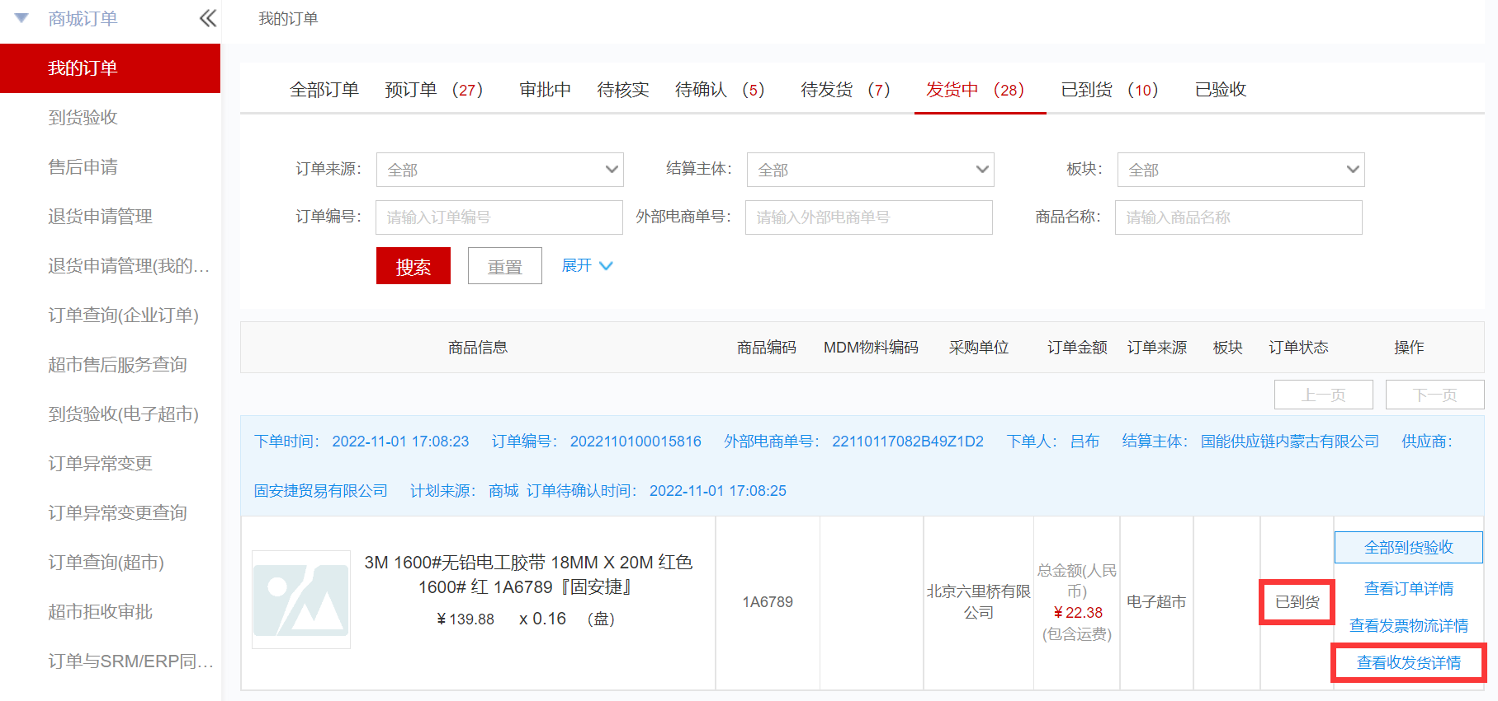

2.点击查看收发货详情按钮进入收发货详情页；
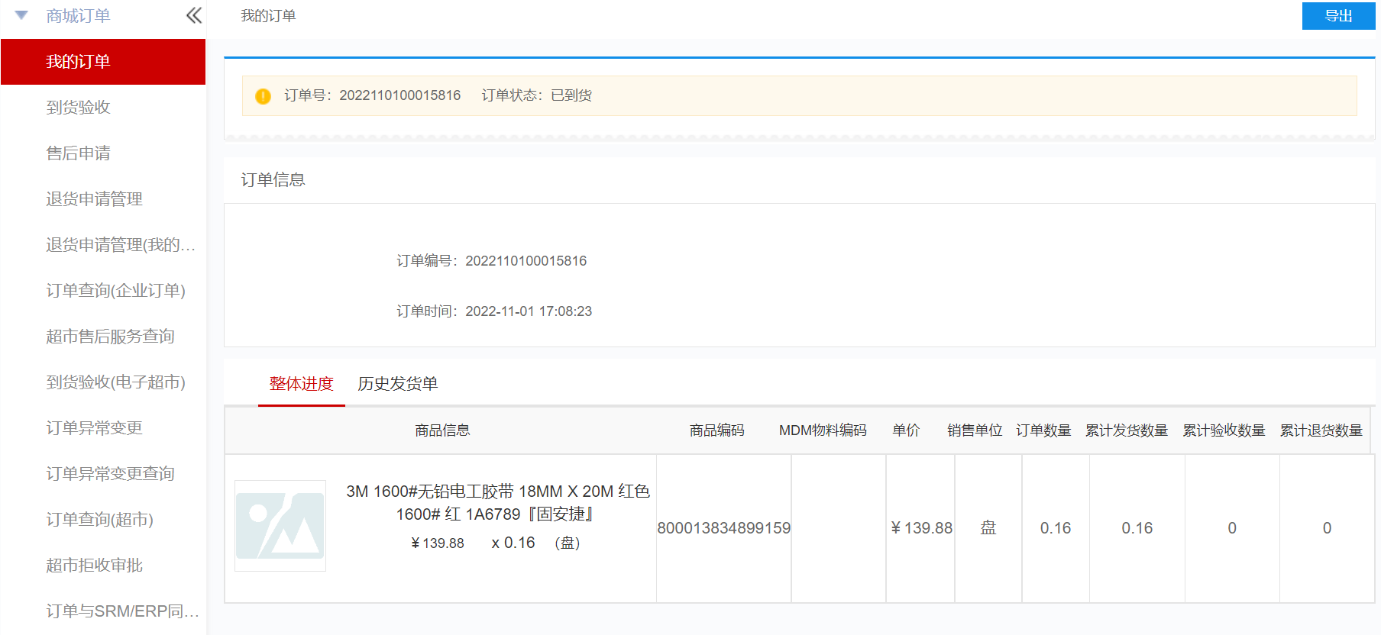
3.点击历史发货单按钮进入历史发货单详情页；
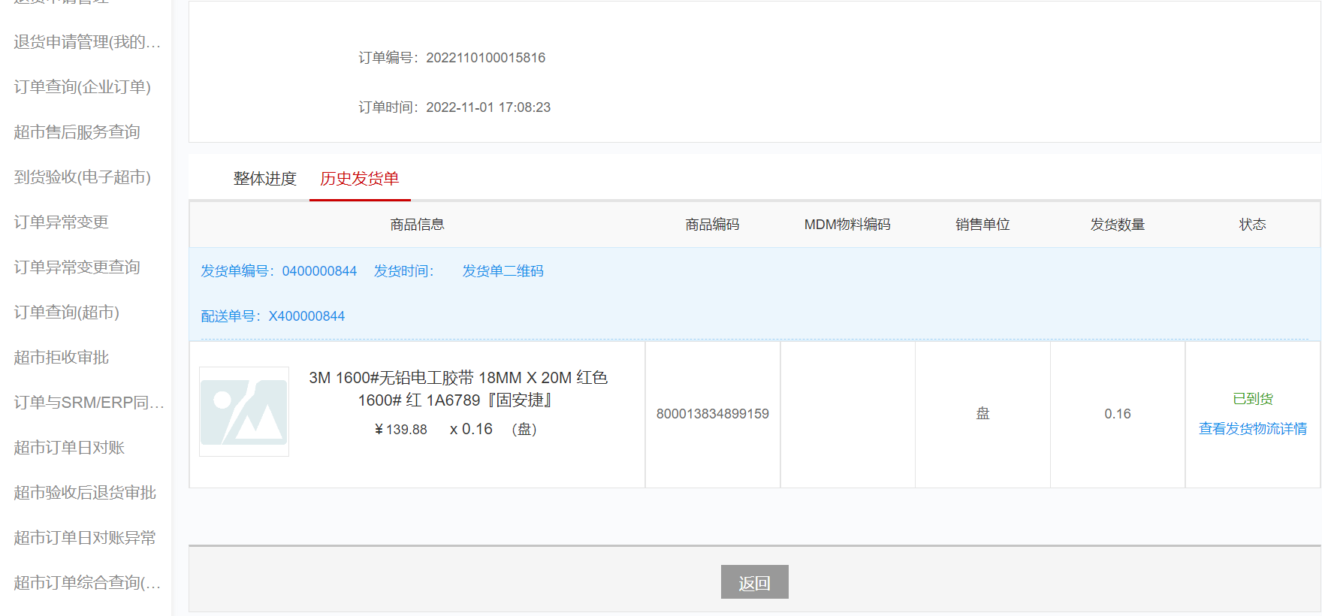
4.鼠标移动至“发货单二维码”处会显示该订单的二维码；
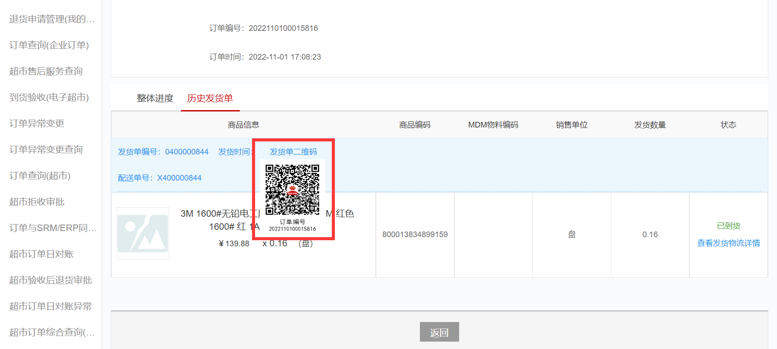

供应商订单改造

业务描述
供应商发货打印发货单二维码信息，随货一起发送至客户现场。

操作角色
操作角色 | 功能描述
供应商业务员 | 导出或打印发货单二维码

菜单路径
订单管理->我的订单->我的商城订单

操作步骤
1.进入我的商城订单页面，点击发货按钮进入发货详情页；
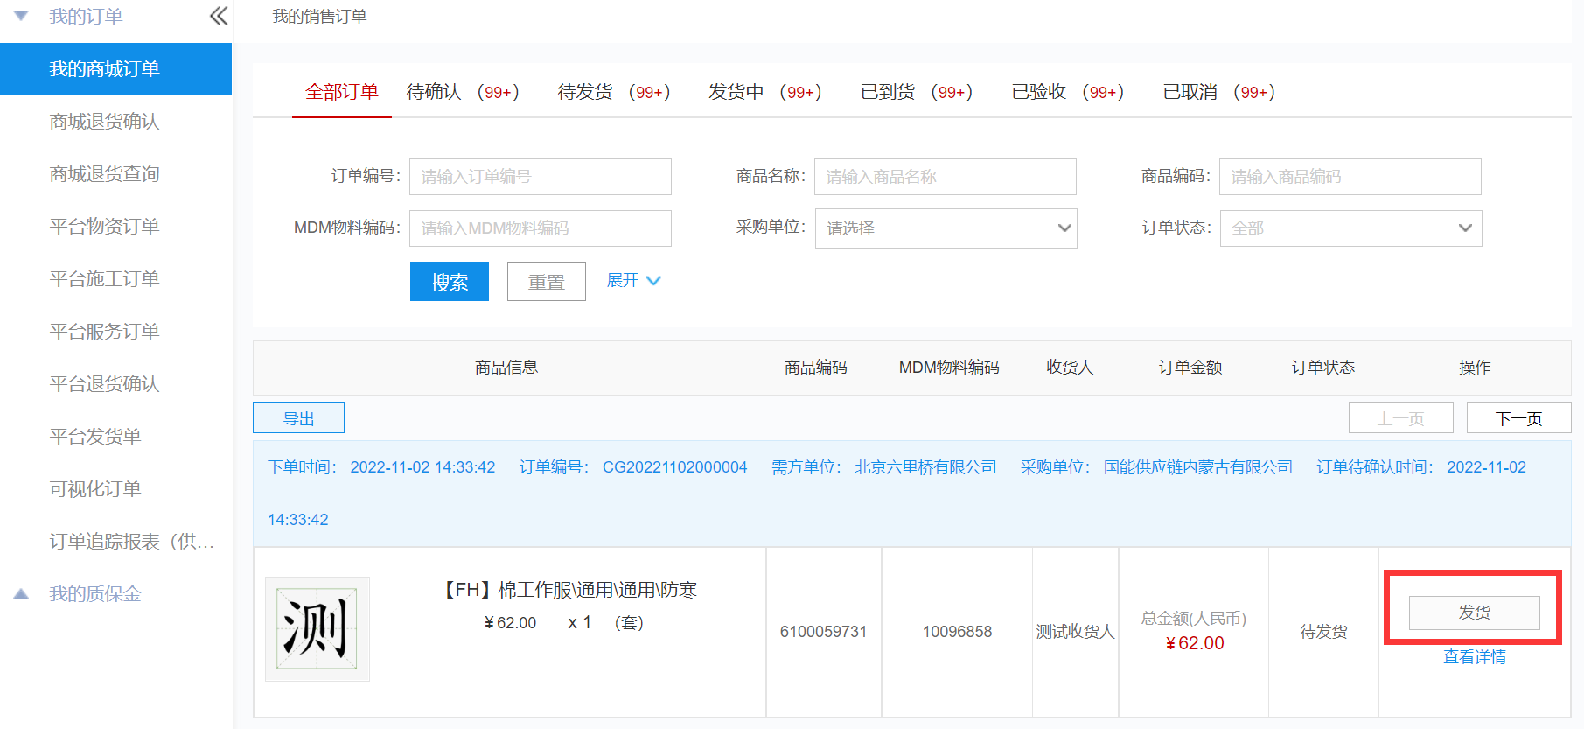
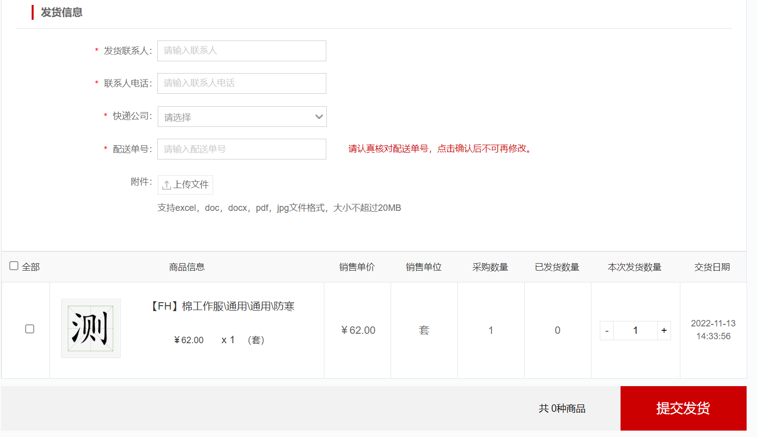
2.填写发货信息，勾选商品，点击提交发货按钮；
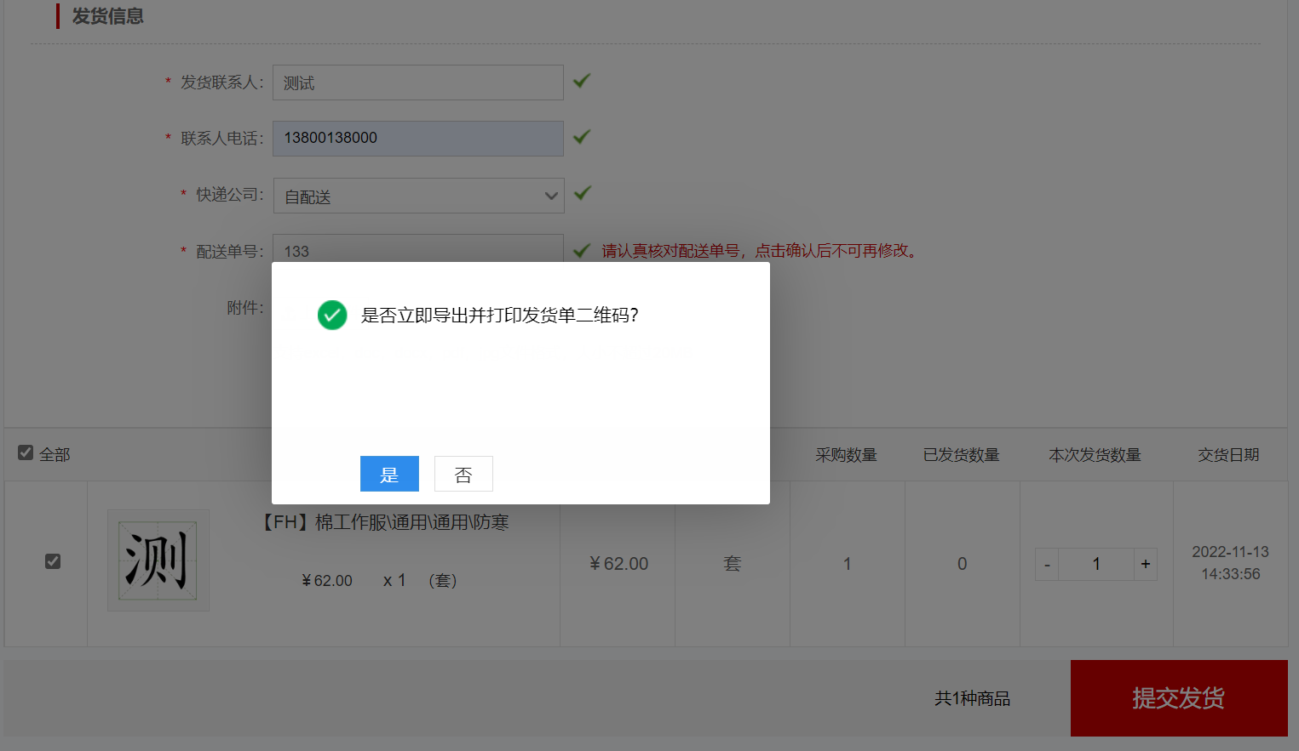
3.点击“是”导出发货单二维码，点击打开文件可查看二维码；
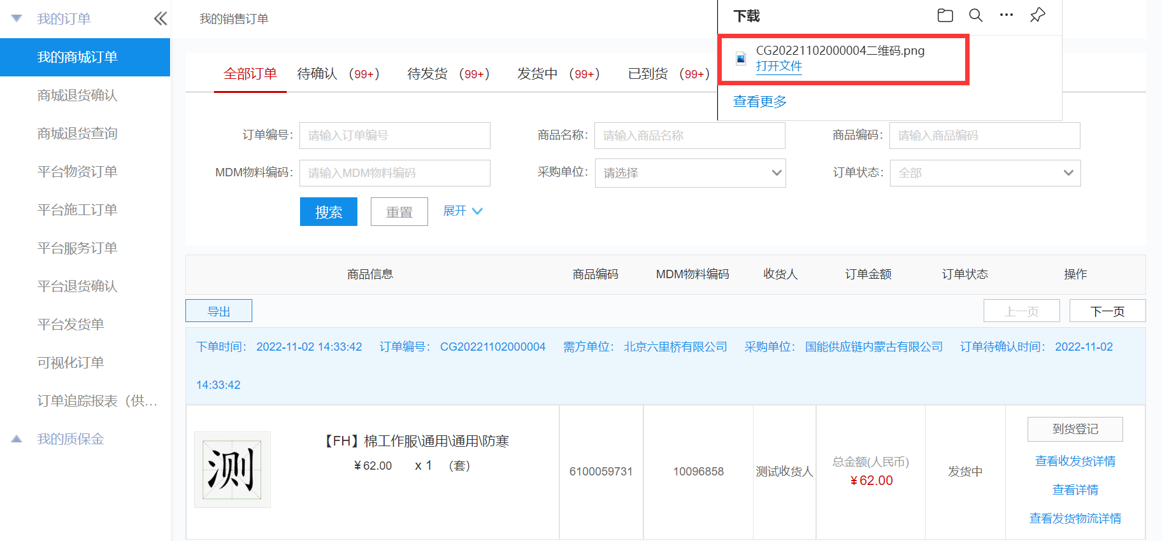
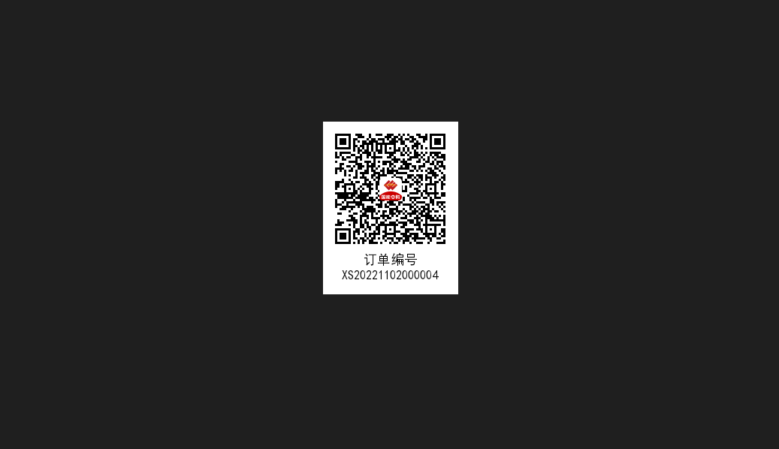
4.点击查看收发货详情按钮，进入收发货详情页；
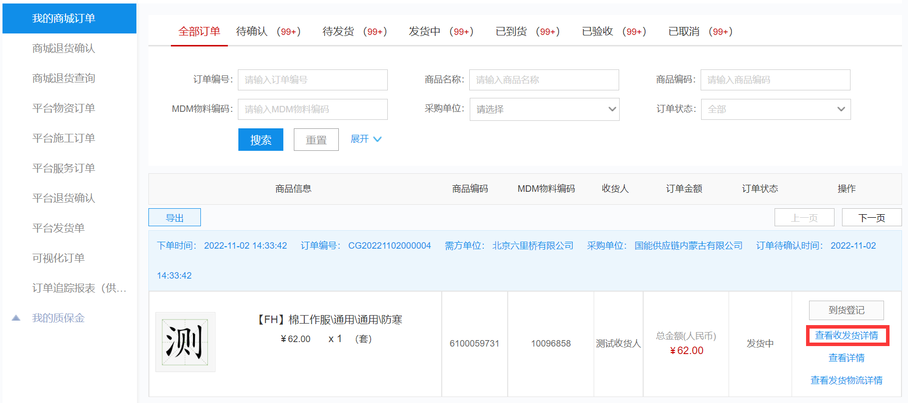
5.进入历史发货单页签，点击发货单二维码导出按钮，下载二维码，点击打开文件可查看二维码；
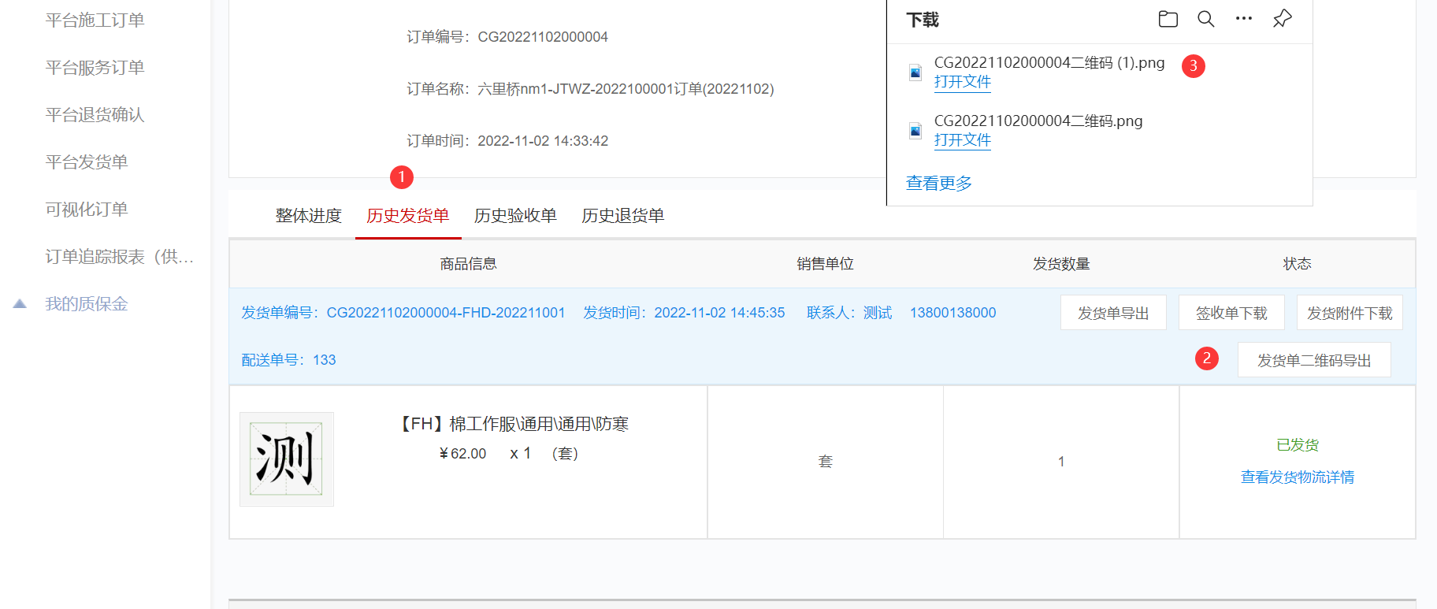
6.点击发货按钮，进入发货详情页，页面右上角增加“采购单位侧订单导出”按钮；
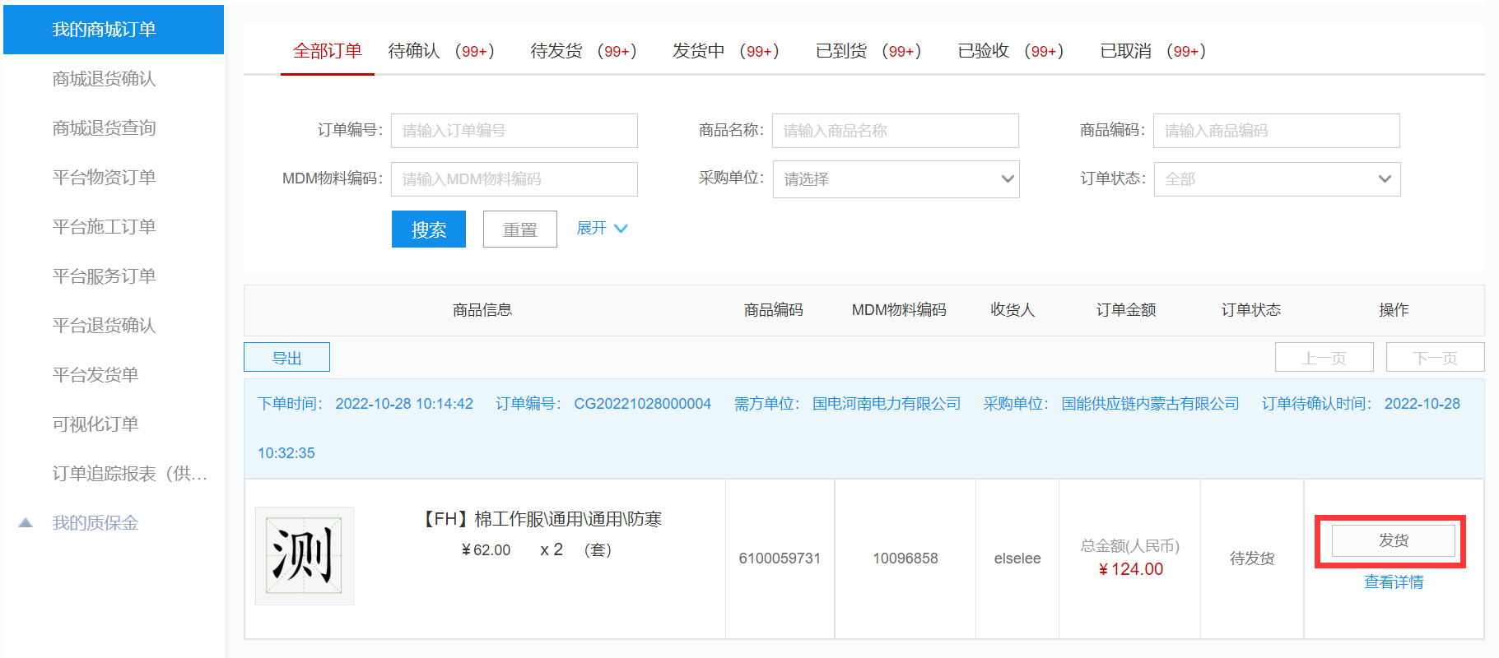
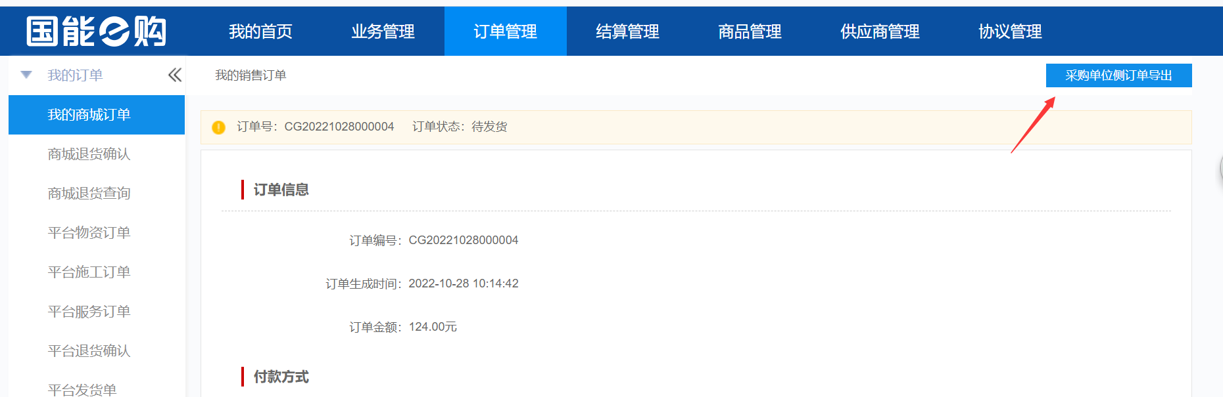
7.点击采购单位侧订单导出，选择格式，导出订单信息；
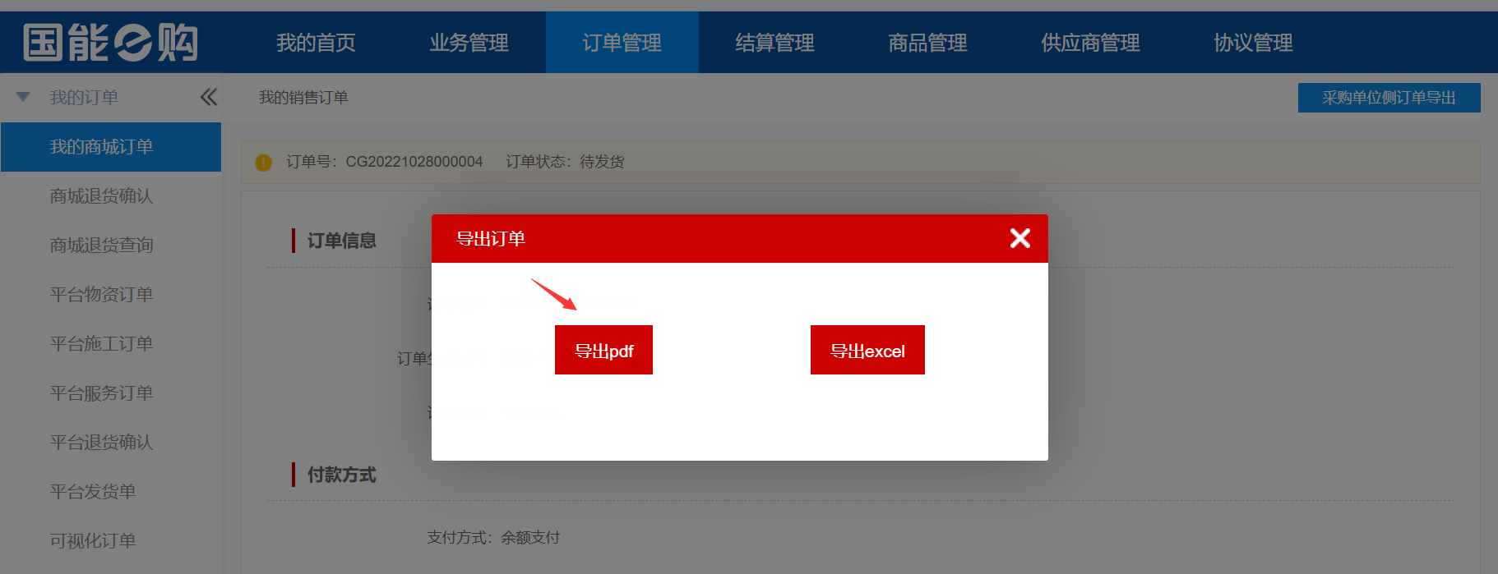
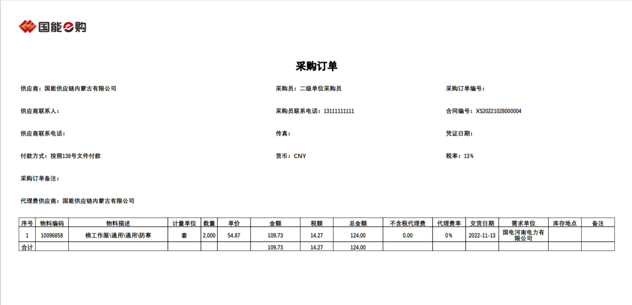

移动端发货详情

业务描述
采购单位收货人收到货后，可通过扫描包装箱上的二维码登录移动端，查看发货单详情。

操作角色
操作角色 | 功能描述
采购员 | 采购单位收货人收到货后，可通过扫描包装箱上的二维码登录移动端，查看发货单详情
库管员 | 采购单位收货人收到货后，可通过扫描包装箱上的二维码登录移动端，查看发货单详情
订单二维码查看员 | 采购单位收货人收到货后，可通过扫描包装箱上的二维码登录移动端，查看发货单详情

菜单路径
我的e购->扫一扫

操作步骤
- e购APP登录采购员账号，进入我的e购页面，点击扫一扫，扫描二维码进入发货单详情页面；
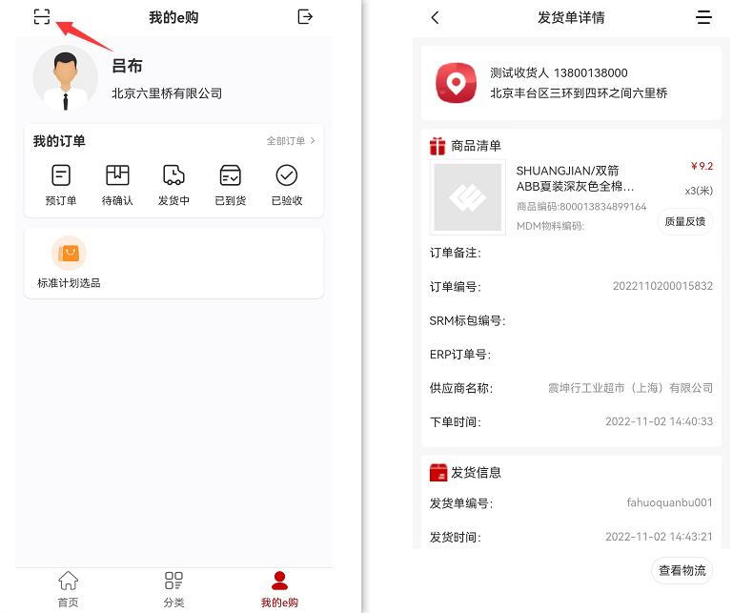

移动端质量反馈

业务描述
对发货单中商品的质量问题进行反馈及查看处理结果。

操作角色
操作角色 | 功能描述
采购员 | 对发货单中商品的质量问题进行反馈及查看处理结果
库管员 | 对发货单中商品的质量问题进行反馈及查看处理结果
订单二维码查看员 | 对发货单中商品的质量问题进行反馈及查看处理结果

菜单路径
我的e购->扫一扫->质量反馈

操作步骤
1.在发货单详情页点击质量反馈按钮，进入质量反馈提报页面；
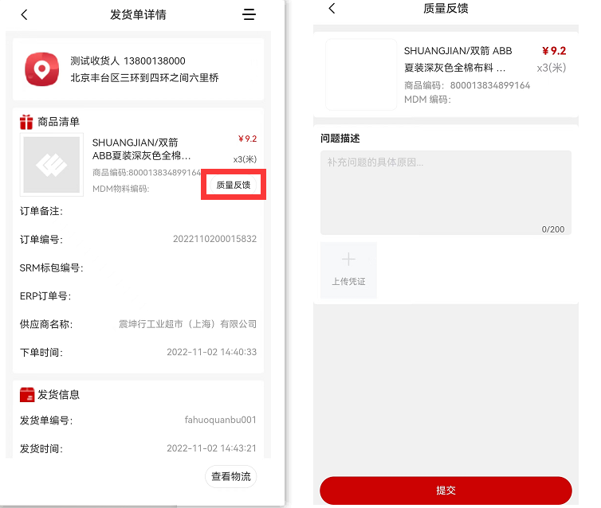
2.质量反馈页面填入问题描述及附件，点击提交后，显示提交服务单成功，并跳转至发货单详情页；
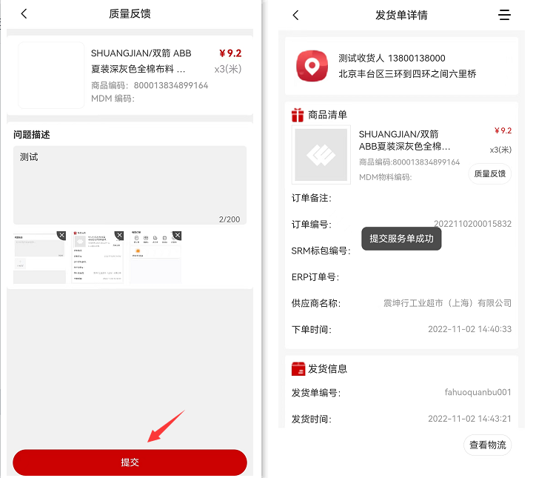
3.已填报过质量反馈后，再次点击质量反馈按钮进入质量反馈查询页；
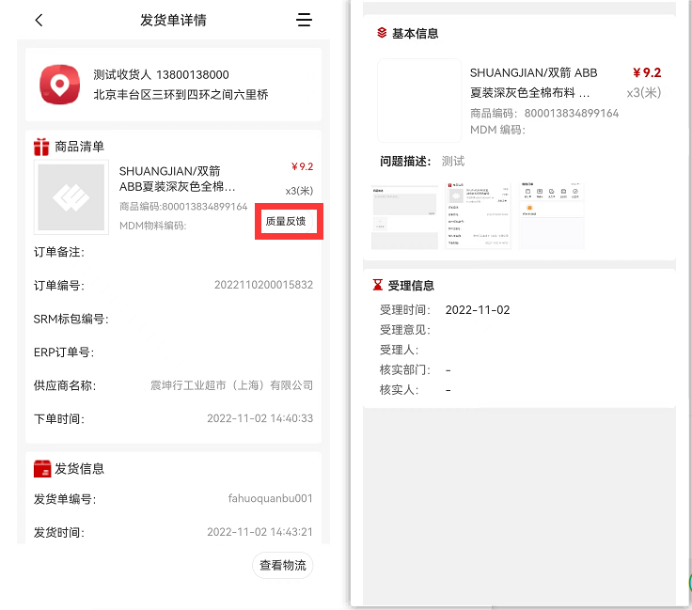

5.6.移动端查看物流详情页

业务描述
查看发货单物流详情信息。

操作角色
操作角色 | 功能描述
采购员 | 查看发货单物流详情信息
库管员 | 查看发货单物流详情信息
订单二维码查看员 | 查看发货单物流详情信息

菜单路径
我的e购->扫一扫->质量反馈

操作步骤
1.进入发货单详情页，点击查看物流按钮进入物流信息页；
